2. Các vấn đề lớp vật lý:

2.1 Đặc tính kênh đường điện:

Giao tiếp đường dây điện đã được ứng dụng từ rất nhiều thập kỷ, nhưng các dịch vụ và ứng dụng mới đòi hỏi độ tin cậy và tốc độ truyền dữ liệu cao hơn. Tuy nhiên kênh truyền trên đường tải điện cũng có nhiều bất lợi. Các tham số và đặc tính kênh truyền thay đổi theo tần số, vị trí, thời gian và kiều thiết bị nối với nó. Các tần số trong khoảng từ 10kHz tới 200kHz đặc biệt nhạy cảm với nhiễu. Bên cạnh nhiễu nền, còn có nhiễu xung thường xuất hiện ở 50/60Hz, nhiễu băng hẹp, trễ nhóm tới hàng trăm ms. Trở kháng ghép không đối xứng, suy giảm cũng là một vấn đề lớn trong truyền dẫn thông tin đường dây điện.

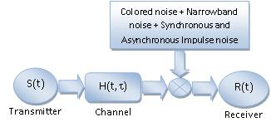

Một trong những vấn đề quan trọng là tìm ra kỹ thuật điều chế phù hợp với kênh truyền trên. Mục đích của phần này là mô hình hóa kênh truyền đường dây tải điện hạ thế như là một loạt kết hợp của phần tử T và π và nhận được hàm truyền dẫn với độ dài và kích thước dựa trên lý thuyết đường dây. Mô hình này sẽ giúp chúng ta hiểu hơn về hoạt động của kênh và để thiết kế kênh truyền hiệu năng với những điều kiện tải không đoán trước.

Phương pháp để mô hình hóa kênh truyền là sử dụng mô hình mạng phân phối điện đường dài. Phương pháp tiếp cận này dùng để mô hình hóa kênh truyền đường dây tải điện khi mô hình mạng và các tham số cao tần của các thành phần đã biết trước. Hình 2.1.1 chỉ ra mô hình tương đương cho đường truyền dùng trong nghiên cứu. Hình 2.1.2 mô tả hai cổng đại diện cho kênh đường điện đã được mô hình hóa bao gồm hai ma trận truyền dẫn và trở kháng tải. Ma trận truyền dẫn thứ nhất diễn tả mô tơ điện nối song song với nguồn tín hiệu. Ma trận truyền dẫn thứ hai biểu diễn đường dây hạ thế giửa nguồn tín hiệu và tải.

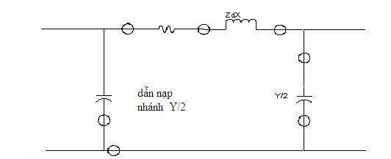

Hình 2.1.1: Mô hình tương đương π cho đường truyền dẫn.

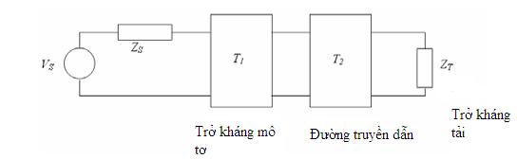

Hình 2.1.2 Mô hình hai cổng cho kênh đường điện.

Tác động của chiều dài tới suy giảm điện áp tín hiệu được chỉ ra trong hình 2.1.3. Khoảng cách giữa máy phát và máy thu là 50 m và 100 m. Hiệu ứng của dung kháng và điện kháng tới sự suy giảm điện áp tín hiệu được chỉ ra trong hình 2.1.4. Dung kháng và điện kháng của đường truyền dẫn là 83nH và 313pF, 41,5nH và 156.5pF.

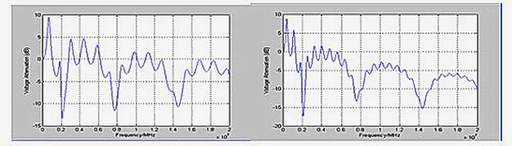

Hình 2.1.3 Tác động của chiều dài tới suy giảm điện áp

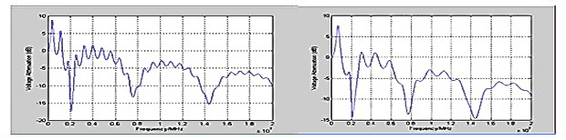

Hình 2.1.4 Tác động của dung kháng và điện kháng tới sự suy giảm điện áp

2.2 Phương hướng giải quyết các bất lợi trong kênh đường điện.

* Rất nhiều nhân tố sẽ ảnh hưởng tới độ tin cậy của kênh sóng mang đường dây điện. Mục tiêu là để đạt được mức tín hiệu tới thiết bị đầu cuối trên mức độ nhạy của máy thu, và với tỉ lệ tín hiệu trên nhiễu ở mức cao, để máy thu có thể thu đúng thông tin phát đi. Nếu cả hai yêu cầu trên đạt được kênh PLC sẽ hoạt động ổn định.
* Các nhân tố ảnh hưởng tới độ ổn định:
* Công suất phát
* Độ lớn của dung kháng đường dây
* Độ lớn của điện kháng đường dây
* Điện áp và cấu hình vật lý của đường điện
* Pha tín hiệu PLC đi vào
* Bộ tách tín hiệu ở đầu thu
* Kiểu điều chế sử dụng để truyền thông tin, và kiểu mạch giải điều chế ở máy thu
* Tỷ lệ tín hiệu trên nhiễu tại máy thu.
* Do đó cần thiết kế các bộ lọc, các bộ khuyếch đại, phương pháp điều chế tại máy phát và máy thu cho phù hợp